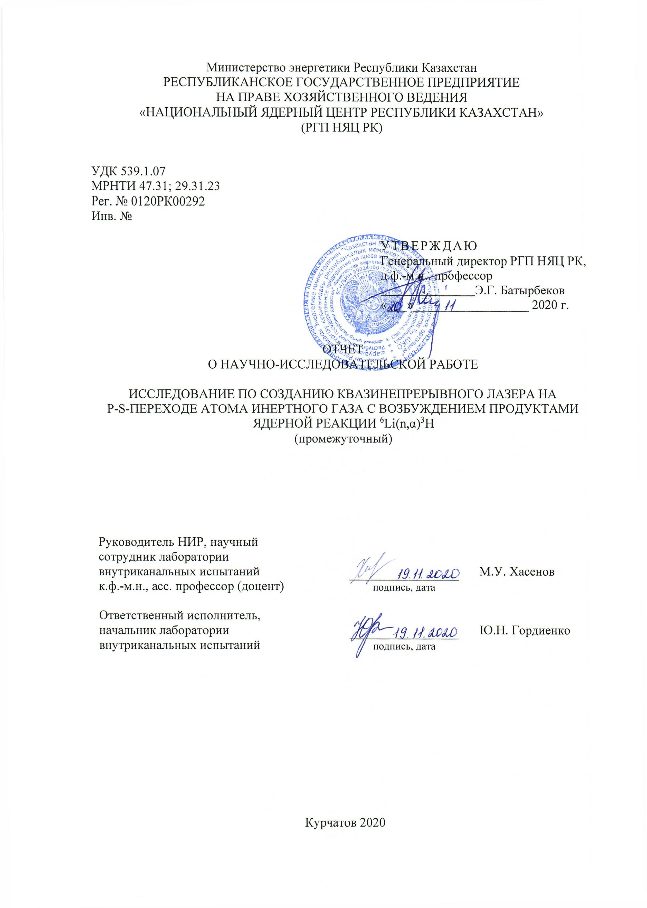
Министерство энергетики Республики Казахстан
РЕСПУБЛИКАНСКОЕ ГОСУДАРСТВЕННОЕ ПРЕДПРИЯТИЕ
НА ПРАВЕ ХОЗЯЙСТВЕННОГО ВЕДЕНИЯ
«НАЦИОНАЛЬНЫЙ ЯДЕРНЫЙ ЦЕНТР РЕСПУБЛИКИ КАЗАХСТАН»
(РГП НЯЦ РК)

УДК 539.1.07
МРНТИ 47.31; 29.31.23
Рег. № 0120РК00292
Инв. №

УТВЕРЖДАЮ
Генеральный директор РГП НЯЦ РК,
д.ф.-м.н., профессор
Э.Г. Батырбеков
«___»__________________ 2020 г.

ОТЧЕТ
О НАУЧНО-ИССЛЕДОВАТЕЛЬСКОЙ РАБОТЕ

ИССЛЕДОВАНИЕ ПО СОЗДАНИЮ КВАЗИНЕПРЕРЫВНОГО ЛАЗЕРА НА
P-S-ПЕРЕХОДЕ АТОМА ИНЕРТНОГО ГАЗА С ВОЗБУЖДЕНИЕМ ПРОДУКТАМИ ЯДЕРНОЙ РЕАКЦИИ ⁶Li(n,α)³H
(промежуточный)

Руководитель НИР, научный  сотрудник лаборатории внутриканальных испытаний  к.ф.-м.н., асс. профессор (доцент) | _________________  подпись, дата | М.У. Хасенов

Ответственный исполнитель,  начальник лаборатории внутриканальных испытаний | _________________  подпись, дата | Ю.Н. Гордиенко

Курчатов 2020
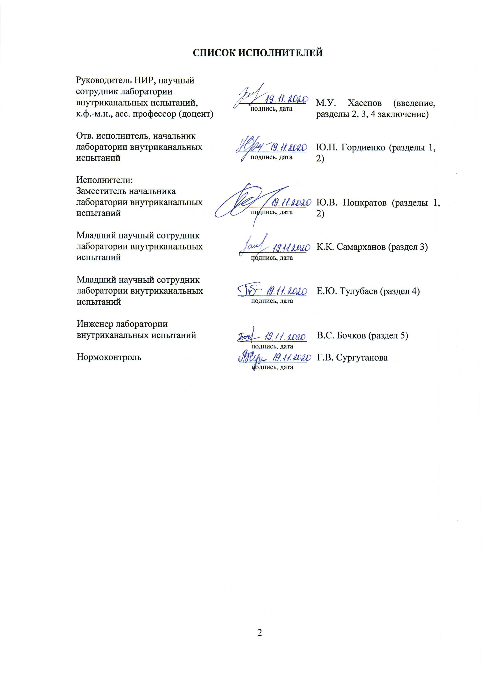
СПИСОК ИСПОЛНИТЕЛЕЙ

Руководитель НИР, научный сотрудник лаборатории внутриканальных испытаний,  к.ф.-м.н., асс. профессор (доцент) | ______________  подпись, дата | М.У. Хасенов (введение, разделы 2, 3, 4 заключение)
Отв. исполнитель, начальник лаборатории внутриканальных испытаний | ______________  подпись, дата | Ю.Н. Гордиенко (разделы 1, 2)
Исполнители:
Заместитель начальника лаборатории внутриканальных испытаний | ______________  подпись, дата | Ю.В. Понкратов (разделы 1, 2)
Младший научный сотрудник лаборатории внутриканальных испытаний | ______________  подпись, дата | К.К. Самарханов (раздел 3)
Младший научный сотрудник  лаборатории внутриканальных испытаний | ______________  подпись, дата | Е.Ю. Тулубаев (раздел 4)
Инженер лаборатории внутриканальных испытаний | ______________  подпись, дата | В.С. Бочков (раздел 5)
Нормоконтроль | ______________  подпись, дата | Г.В. Сургутанова

РЕФЕРАТ

Отчет 31 с., 12 рис., 16 источн., 1 прил.
ЛАЗЕР, УСКОРИТЕЛЬ ЭЛЕКТРОНОВ, РАСПЫЛИТЕЛЬНАЯ ПЛАЗМА, ЛИТИЙ, ЛЮМИНЕСЦЕНЦИЯ, ИНЕРТНЫЕ ГАЗЫ
Объект исследования – экспериментальная установка на базе малогабаритного импульсного ускорителя электронов.
Цель работы – разработка принципиальной схемы экспериментальной установки на базе малогабаритного импульсного ускорителя электронов для исследования люминесценции газовых сред.
Методы исследования – анализ научно-технической литературы, патентной информации; конструкторские разработки; метод оптической спектральной диагностики.
В ходе выполнения НИР получены следующие результаты:
- разработана принципиальная схема экспериментальной установки,
- определены основные технические параметры установки,
- разработана методика проведения внереакторных экспериментов,
- произведена закупка необходимого оборудования.
Результаты научных исследований могут найти применение при разработке мощных лазеров с накачкой электронным или ионным пучком, излучением ядерного реактора.

Реферат

Есеп беру 31 бет, 12 сурет, 16 пайд. әдеб. көз., 1 қосымша.
ЛАЗЕР, ЭЛЕКТРОНДАР ҮДЕТКІШІ, ШАШЫРАНДЫ ПЛАЗМА, ЛИТИЙ, ЛЮМИНЕСЦЕНЦИЯ, ИНЕРТТІ ГАЗДАР
Зерттеу нысаны – шағын көлемді импульсті электрон үдеткішіне негізделген тәжірибелік қондырғы.
Жұмыстың мақсаты – газ тәріздес ортаның люминесценциясын зерттеуге арналған шағын көлемді импульсті электрондар үдеткіші негізінде тәжірибелік қондырғының схемасын жасау.
Жұмыстарды орындау әдісі – ғылыми-техникалық әдебиеттерді, патенттік ақпаратты талдау; жобалық әзірлемелер; оптикалық спектрлік диагностика әдісі.
Зерттеу жұмысы барысында келесі нәтижелер алынды:
- тәжірибелік қондырғының схемасы жасалды,
- қондырғының негізгі техникалық параметрлері анықталды,
- реактордан тыс тәжірибелер жүргізудің әдістемесі жасалды,
- қажетті жабдықтар сатып алынды.
Ғылыми зерттеулердің нәтижелерін электрондық немесе иондық шоқтары, ядролық реактордың сәулесімен қоздырылатын қуатты лазерлерді жасауда қолдануға болады.

СОДЕРЖАНИЕ

ВВЕДЕНИЕ………………………………………………………………………………………7
ОСНОВНАЯ ЧАСТЬ…………………………………………………………………………...10
1 Рентгеновский аппарат «Арина-2»…………………………………………………………10
2 Разработка экспериментальной установки на базе малогабаритного импульсного ускорителя электронов...……………………………………………………………………12
2.1 Разработка блок-схемы установки……..……………………………………………….13
2.2 Разработка рабочей камеры экспериментальной установки………………………….13
2.3 Разработка газо-вакуумной системы……………………………………………………14
2.4 Разработка системы очистки газовой смеси……………………………………………15
2.5 Разработка информационно измерительной системы установки.................................16
2.6 Разработка принципиальной схемы экспериментальной установки...........................17
3 Основные технические параметры разрабатываемой установки………………………..19
4 Методика проведения экспериментов по исследованию люминесценции инертных газов и распыления лития в инертный газ при возбуждении наносекундным электронным пучком……...………………………………………………………………...20
5 Закупка необходимого оборудования……………………………………………………...22
ЗАКЛЮЧЕНИЕ 23
СПИСОК ИСПОЛЬЗОВАННЫХ ИСТОЧНИКОВ 24
ПРИЛОЖЕНИЕ А Календарный план 26

ПЕРЕЧЕНЬ сокращений И ОБОЗНАЧЕНИЙ

В настоящем отчете о НИР применяют следующие сокращения и обозначения:
АРИНА  ЛЯН  ПЗС  ФЭУ | – аппарат рентгеновский импульсный наносекундный автономный  – лазер с ядерной накачкой  – прибор с зарядовой связью  – фотоэлектронный умножитель

Введение

В настоящее время существует довольно много способов накачки газообразных активных лазерных сред. Наибольшее распространение получили различные формы газового разряда, электронные и ионные пучки, ядерная накачка, химическая накачка, накачка электромагнитным излучением и некоторые другие. Накачка ионизирующим излучением (электронными и ионными пучками, продуктами ядерных реакций) исследуется более 40 лет [, , , ]. Хотя в последние 20 лет значительно большее распространение получили твердотельные лазеры, мощные газовые лазеры и усилители с ионизирующей накачкой по-прежнему находят применение, и исследование активных газовых сред продолжается. Накачка электронным пучком используется в усилителях для гибридных мультитераваттных лазерных систем [], оптимизация лазера на Ar-Xe проведена в работе [], одновременная каскадная генерация на переходах разных атомов или молекул в газовой смеси исследована в работе [].
Значительный интерес к исследованиям в этой области связан также с существенным отличием механизмов заселения уровней при ионизирующей накачке от процессов заселения в обычных газоразрядных лазерах. Характеристики лазерного излучения при накачке жестким ионизатором слабо зависят от вида ионизирующего излучения и определяются мощностью и длительностью энерговклада [4, ]. Это означает, что кинетика процессов в активных средах лазеров, возбуждаемых электронным или ионным пучком, и лазеров с ядерной накачкой будет одинаковой.
Эксперименты с пучковой накачкой можно использовать для моделирования свойств активной среды с ядерной накачкой, результаты исследований лазеров с ядерной накачкой могут применяться на установках с электронным или ионным пучком [2, ]. Некоторым отличием этих способов накачки является возможность получения коротких (наносекундных) и мощных пучков электронов. В импульсных ядерных реакторах длительность импульса составляет десятки микросекунд и выше, что намного больше спонтанного времени жизни лазерных уровней (обычно десятки наносекунд). Электронный пучок обеспечивает мощность энерговклада до сотен МВт/см³, в импульсных ядерных реакторах при максимальных потоках нейтронов 10¹⁷ н/см²с мощность накачки не превышает 5 кВт/см³ [4].
В лазерах с ядерной накачкой слой изотопа с большим сечением реакции с тепловыми нейтронами наносится на стенки лазерной камеры. Существует необходимость проведения детальных экспериментальных исследований излучательных характеристик распылительной плазмы, поскольку информация по распылительной плазме, образующейся при бомбардировке подогретых металлических мишеней заряженными частицами высокой энергии, немногочислена.
Для решения поставленной задачи был выполнен анализ, в ходе которого проведен обзор экспериментов, посвященный изучению распылительный плазмы.
В работе [] показано, что оптическое излучение при распылении лития в газ под действием ядерных частиц существенно отличается от излучения при распылении лития в вакуум []. В вакууме при давлении остаточных газов ~10 Па при температуре литиевого слоя 623 K практически отсутствовали линии лития, интенсивность линий при вылете возбужденных атомов из литиевого слоя была по крайней мере в 10⁴ раз меньше интенсивности линий лития при распылении в криптон. Распыление кадмия и цинка в газовую среду было исследовано в работах [, , ]. Механизм выхода возбужденных атомов из кадмия изучен в [12], температурная зависимость интенсивности люминесценции объясняется на основе капельной модели. При торможении в металле ядерная частица выбивает некоторые из атомов кристаллической решетки в междоузлия, часть смещенных атомов может находиться в возбужденном состоянии. За счет кинетической энергии частицы происходит быстрый нагрев и выброс микрокапли разогретого металла. Смещенные атомы диффундируют внутри капли в поисках вакансий. При температурах кадмия от 430 К до 530 K коэффициент самодиффузии резко возрастает и это способствует выходу смещенных атомов из капли.
Следует отметить, что температура металла в капле будет около или выше температуры плавления и слабо связана с начальной. Иной механизм излучения атомов лития при возбуждении инертных газов продуктами ядерной реакции ⁶Li(n,α)³H предложен и обоснован в работе [10]. При выбросах лития при выходе α-частиц и ядер трития из слоя лития, а также при бомбардировке противоположной стенки, создается плотность паров, значительно превышающая плотность насыщенных паров при обычном термическом нагреве лития. Возбуждение распыленных атомов лития происходит в результате плазмохимических реакций в газе.
Проведение комплексных спектроскопических исследований характеристик люминесценций газовых сред и распылительной плазмы металлических мишеней является необходимой задачей для понимания и уточнения физических процессов создания инверсной заселенности уровней в этих средах, построения и проверки физической и математической моделей плазмы, и получения отсутствующих в литературе констант элементарных процессов.
В настоящем отчете о НИР, в соответствии с календарными планом (ПРИЛОЖЕНИЕ А) на 2020 год, описана реализация первого этапа проекта «Исследование по созданию квазинепрерывного лазера на p-s переходе атома инертного газ с возбуждением продуктами ядерной реакции ⁶Li(n,α)³H», представлены результаты работ по разработке экспериментальной установки на базе малогабаритного импульсного ускорителя электронов для исследования спектров люминесценции газовых сред и при распылении литийсодержащего слоя в газ.

Основная часть

Рентгеновский аппарат «Арина-2»

Для выполнения поставленных задач по разработке экспериментальной установки для исследования люминесценции газовых сред и распыления лития в газ была проведена оценка возможности использования импульсного рентгеновского аппарата типа «Арина» (имеющегося в лаборатории внутриканальных испытаний филиала ИАЭ РГП НЯЦ РК), в качестве ускорителя электронов. В результате было определено, что импульсный аппарат «Арина-2» после соответствующей модернизации можно использовать в качестве источника электронов для возбуждения газовых сред в экспериментах по исследованию спектров люминесценции газовых смесей и распыления лития в инертный газ.
Аппарат «Арина-2» (рисунок 1) функционально состоит из двух основных частей:
- рентгеновский блок, в котором расположена импульсная рентгеновская трубка (вакуумный диод) и портативный импульсный источник высокого напряжения,
- пульт управления, включающий в себя первичный источник напряжения, цепи управления и контроля.

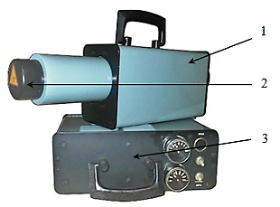
1 – рентгеновский блок; 2 – импульсная рентгеновская трубка; 3 – пульт управления
Рисунок 1 – Импульсный аппарат типа «Арина-2»

В качестве вакуумного диода используется рентгеновская трубка прострельного типа ИМА 2-150Д (рисунок 2). В импульсной трубке ИМА 2-150Д катод (3) выполнен из вольфрамовой трубки диаметром 2,0 мм и толщиной стенки 0,2 мм и установлен на грибовидный электрод (4). Данный электрод защищает стеклянный конический изолятор (6) от конденсации паров металла. К металлическому цилиндрическому корпусу (5) припаяно выходное плоское окно (1) из ковара толщиной 0,2 мм. Прострельный вольфрамовый анод (2) приварен непосредственно к выходному окну. В данной трубке электроны из плазмы, образующейся на конце цилиндрического катода, бомбардируют плоский заземленный анод, а образовавшиеся рентгеновские фотоны проходят сквозь него и выходное окно.

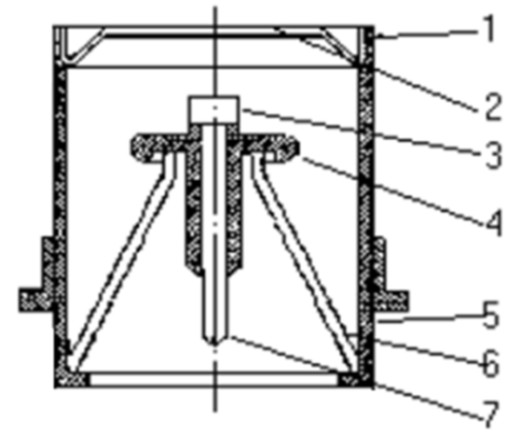
1 – выводное окно; 2 – анод; 3 – катод; 4 – электрод; 5 – корпус; 6 – изолятор;
7 – штенгель с максимальным напряжением 150 кВ
Рисунок 2 – Штатная импульсная трубка прострельного типа ИМА 2-150Д

Однако данная конструкция трубки ИМА 2-150Д не позволяет использовать аппарат «Арина 2» в качестве ускорителя электронов, так как образовавшиеся ускоренные электроны тормозятся в коваровом окне. В экспериментах по исследованию люминесценции инертных газов и распыления лития в инертный газ будет использоваться специально изготовленная импульсная трубка типа ИМА-150Э вместо трубки
ИМА 2-150Д. Электронная трубка ИМА-150Э представляет собой малогабаритную импульсную трубку с выпуском электронов через бериллиевое окно с взрывоэмиссионным катодом, формирующая импульсный пучок быстрых электронов с энергией ~150 кэВ, длительностью 5 нс.
Описанию разработки экспериментальной установки на базе малогабаритного импульсного ускорителя электронов «Арина-2» посвящена следующая глава.

Разработка экспериментальной установки на базе малогабаритного импульсного ускорителя электронов

Разработка экспериментальной установки на базе малогабаритного импульсного ускорителя электронов «Арина-2» состояла из следующих этапов:
- разработка блок-схемы установки,
- разработка рабочей камеры,
- разработка газо-вакуумной системы установки,
- разработка системы очистки исследуемой газовой смеси,
- разработка информационно измерительной системы установки,
- разработка принципиальной схемы экспериментальной установки.

  - Разработка блок-схемы установки

При разработке блок-схемы установки был проведен литературный обзор работ [14, , ], содержащих принципиальные конструктивные решения и дающих общее представление об устройствах и принципах работ экспериментальных установок типа «Арина», «Радан».
На основе проведенного литературного обзора была разработана блок-схема экспериментальной установки для исследования спектрально-временных характеристик газовых сред (рисунок 3).

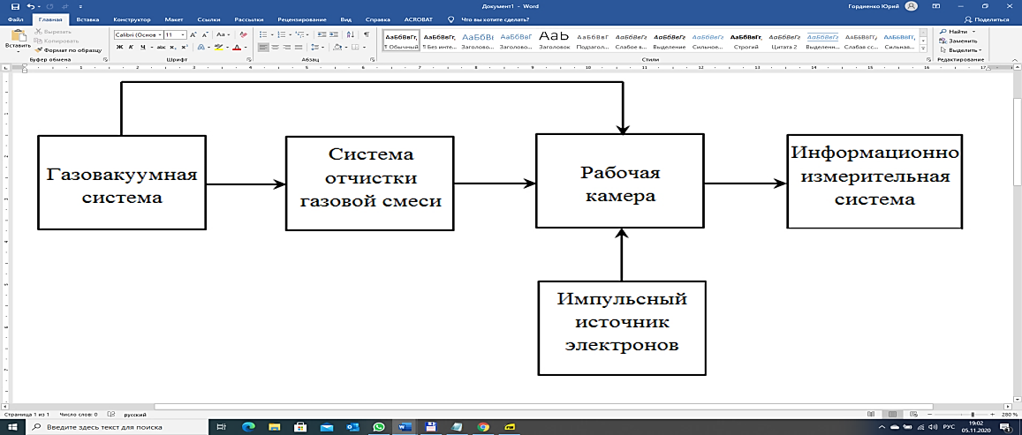
Рисунок 3 – Блок схема экспериментальной установки

Согласно блок-схеме установки, представленной на рисунке 3, были разработаны отдельные системы разрабатываемой установки.

Разработка рабочей камеры экспериментальной установки

На рисунке 4 представлен чертеж рабочей камеры экспериментальной установки.

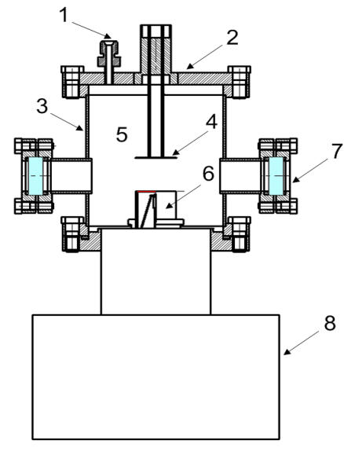
1 – штуцер откачки и газонапуска; 2 – фланец-крышка; 3 – корпус рабочей камеры;
4 – литийсодержащий слой; 5 – рабочая камера; 6 – электронная трубка ИМА-150Э;
7 – смотровое вакуумное окно для вывода оптического излучения;
8 – ускоритель электронов «Арина-2»
Рисунок 4 – Рабочая камера экспериментальной установки

На рисунке 5 приведен 3D-вид рабочей камеры экспериментальной установки.
Камера будет представлять собой металлический цилиндр диаметром 100 мм и высотой 110 мм с двумя смотровыми вакуумными окнами диаметром 24 мм и толщиной 10 мм. Ввод электронного пучка осуществляется перпендикулярно оптической оси. При таком вводе электронного пучка, согласно работе [15], легко осуществить возбуждение большого объема газа.

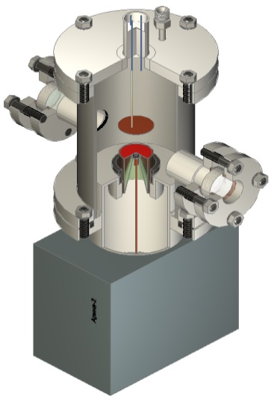
Рисунок 5 – 3D-вид рабочей камеры экспериментальной установки

Разработка газо-вакуумной системы

Для создания необходимых условий в рабочей камере и подготовки газовых смесей к экспериментам была разработана газо-вакуумная система экспериментальной установки. На рисунке 6 представлена схема разработанной газо-вакуумной системы.

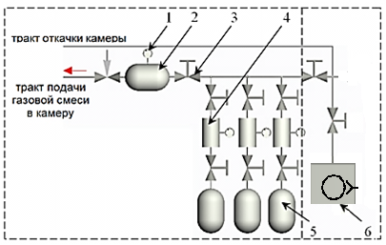
1 – датчик давления; 2 – емкость для создания газовой смеси; 3 – вакуумный вентиль;
4 – буферная емкость; 5 – баллон с газом; 6 – форвакуумный насос;
Рисунок 6 – Схема газо-вакуумная система установки

Газо-вакуумная система установки состоит из двух подсистем:
- вакуумной системы,
- системы подготовки смесей газов.
Вакуумная система должна обеспечивать необходимые условия для подготовки смесей газов и откачку рабочей камеры до давления 10⁻⁴ Торр. Данная система будет оснащена безмасляным форвакуумным насосом и при необходимости турбомолекулярным насосом. Система подготовки смесей газов (рисунок 7) позволит подготовить исследуемую смесь газов с разной концентрацией и давлением.

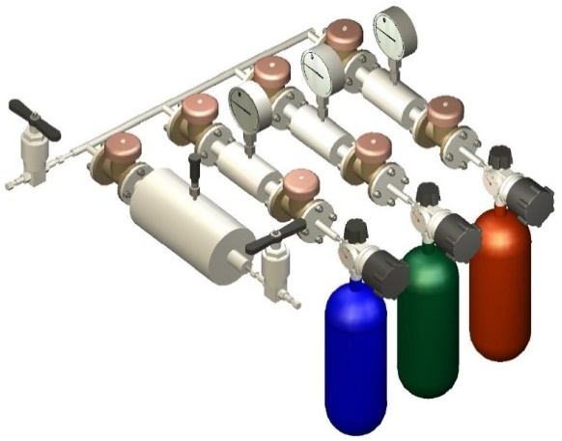
Рисунок 7 – Система подготовки смесей газов

Разработка системы очистки газовой смеси

При проведении экспериментов особое внимание необходимо уделять чистоте исследуемых газов. В экспериментах, проводимых на разрабатываемой установке, по исследованию люминесценции инертных газов и распылению лития в инертный газ при возбуждении наносекундным электронным пучком должны использоваться инертные газы с чистотой не менее 99,999 %. Для удаления из поверхностных и приповерхностных слоев внутренних стенок газовакуумных трактов от различных технологических, неметаллических примесей и органических пленок (фосфор, сера, углерод и т.д.) и возгонки окисных примесей (азот, пары воды), которые влияют на чистоту эксперимента, необходимо проводить технологический отжиг элементов конструкции и всех узлов установки при температуре выше 500 К.
Для удаления молекулярных примесей была разработана система очистки, представляющая собой две прогреваемые металлические колонны, наполненные газоабсорбирущими элементами (рисунок 8). Очистка газовой смеси от примесей осуществляется за счет пропускания смеси через абсорбирующие элементы (титан и оксид меди).

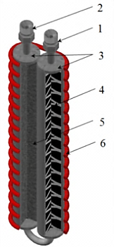
1 – штуцер подачи газа; 2 – штуцер выхода газа; 3 – прогреваемые трубки;
4 – титановая стружка; 5 – порошок оксид меди; 6 – нагреватель
Рисунок 8 – Система очистки газовой смеси

Принцип действия системы очистки заключается в следующем: в первой колонне заполненной титановой стружкой при температуре 923 К, за счет химической реакции происходит поглощение кислорода и азота, во второй колонне, заполненной порошком оксида меди происходит удаление СО, водорода и углеводородов из проходящей через колонны исследуемой газовой смеси.

Разработка информационно измерительной системы установки

Для контроля давления в рабочей камере установки и регистрации светового потока, возникающего в рабочей камере экспериментальной установки в результате возбуждения газовой смеси пучком быстрых электронов была разработана информационно-измерительная система установки. На рисунке 9 приведена структурная схема информационно-измерительной системы экспериментальной установки.

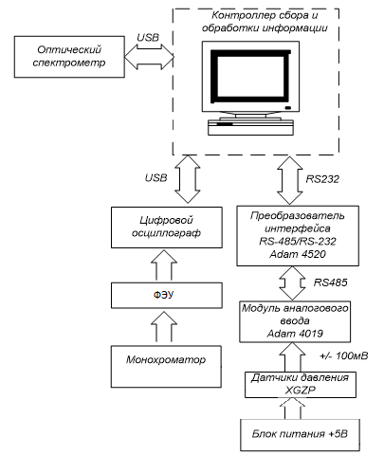
Рисунок 9 – Структурная схема ИИС экспериментальной установки

Спектроскопическая система экспериментальной установки включает в себя использование оптических спектрометров фирмы Ocean Optics (QE Pro-Abs, USB 2000+).
Спектрально-временные характеристики излучения инертных газов при возбуждении наносекундным электронным пучком с различными литийсодержащими слоями будут регистрироваться с помощью монохроматора МДР-204 с системой фотоэлектрической регистрации света, настроенного на длину волны исследуемого перехода, и ФЭУ PDM02-9113-CN-A, с диаметром фотокатода 22 мм, работающем в спектральном диапазоне от 280 нм до 850 нм. Для измерения спектрально-временных характеристик будет задействован цифровой осциллограф Tektronix TPS2012B.
Для измерения давления в рабочей камере и газо-вакуумном тракте экспериментальной установки используются комбинируемый датчик давления VSR53D. Для подключения датчиков давления к контроллеру сбора и обработки информации и снятия с них полезного сигнала (+/- 100 мВ) используется модуль аналогового ввода Advantech ADAM 4019+ и преобразователь интерфейса RS232/RS485 Advantech ADAM 4520.

Разработка принципиальной схемы экспериментальной установки

После интеграции в общую схему всех разработанных блоков (систем) установки, была разработана принципиальная схема экспериментальной установки, представленная на рисунке 10.

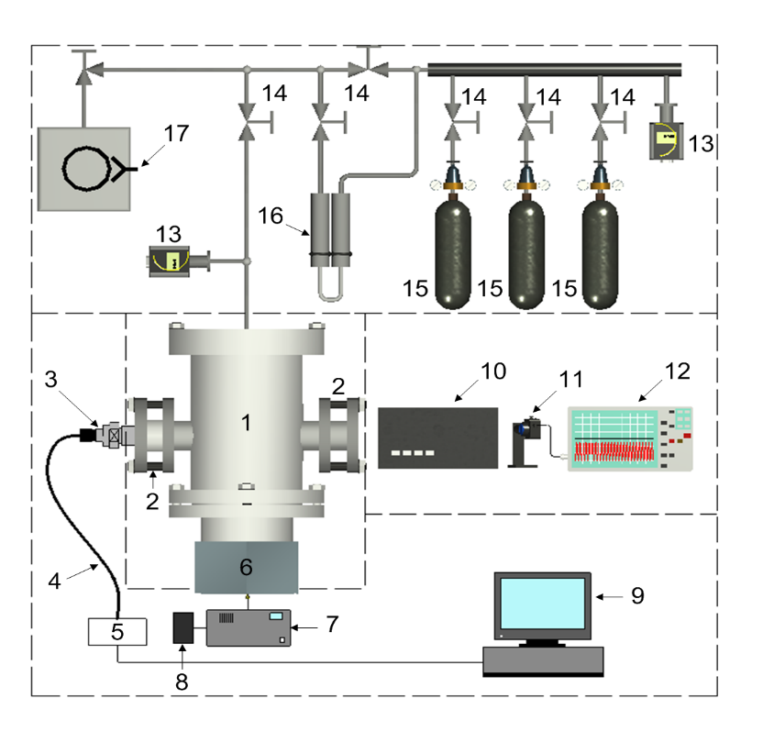
1 – рабочая камера; 2 – смотровое вакуумное окно; 3 – оптический коллиматор;
4 – волоконный световод; 5 – оптический спектрометр; 6 – ускоритель электронов «Арина-2»;
7 – блок питания ускорителя электронов; 8 – блок запуска ускорителя и синхронизации;
9 – компьютер; 10 – монохроматор; 11 – фотоэлектронный умножитель; 12 – цифровой осциллограф; 13 – датчики давления; 14 – вакуумные вентили;
15 – баллоны с газом; 16 – система очистки смеси газов; 17 – форвакуумный насос
Рисунок 10 – Принципиальная схема экспериментальной установки

В соответствии с данной принципиальной схемой установки будут изготовлены комплектующие и произведена закупка необходимого оборудования.
На рисунке 11 представлен 3D-вид разработанной установки для исследования люминесценции газовых сред и распыления лития в газ при возбуждении газа пучком быстрых электронов.

1 – рабочая камера; 2 – оптический спектрометр; 3 – волоконный световод;
4 – монохроматор; 5 – фотоэлектронный умножитель; 6 – цифровой осциллограф;
7 – датчики давления; 8 – вакуумные вентили; 9 – баллоны с газом; 10 – система очистки смеси газов; 11 – форвакуумный насос
Рисунок 11 – 3D-вид экспериментальной установки на базе малогабаритного импульсного ускорителя электронов

Основные технические параметры разрабатываемой установки

К основным техническим параметрам разрабатываемой установки следует отнести следующее:
- газо-вакуумная система должна обеспечивать остаточное давление газов не более 10⁻⁴ Торр на момент напуска газовой смеси в рабочую камеру и легкость замены исследуемой газовой смеси в рабочей камере установки,
- конструкция рабочей камеры установки должна обеспечивать загрузку и выгрузку, а также размещение мембраны (с разным нанесением слоя лития) на разных расстояниях от импульсной трубки ускорителя электронов,
- исследуемые газовые смеси должны состоять из инертных газов, таких, как гелий, неон, аргон, ксенон, криптон (общее давление смеси газов не должно превышать 750 Торр),
- системы очистки газовой смеси перед напуском ее в рабочую камеру установки должна эффективно очищать исследуемую смесь от таких молекулярных примесей, как: пары воды, кислород, азот и окись углерода и др.,
- вывод излучения газовой смеси из рабочей камеры должен быть обеспечен с минимальными потерями через вакуумное смотровое окно,
- система регистрации спектров излучения в световом диапазоне должна обеспечивать разрешение не менее 2 нм по длине волны,
- параметры пучка электронов должны быть следующими: энергия электронов от 100 кэВ до 150 кэВ, ток до 500 А, длительность импульса от 1 нс до 5 нс.

Методика проведения экспериментов по исследованию люминесценции инертных газов и распыления лития в инертный газ при возбуждении наносекундным электронным пучком

Разработка методики проведения экспериментов на разрабатываемой установке являлись заключительным этапом работ по данной теме в 2020 году.
Все эксперименты по исследованию люминесценции инертных газов и распыления лития в инертный газ при возбуждении наносекундным электронным пучком будут проводиться в соответствии с общей схемой проведения экспериментов, представленной на рисунке 12.
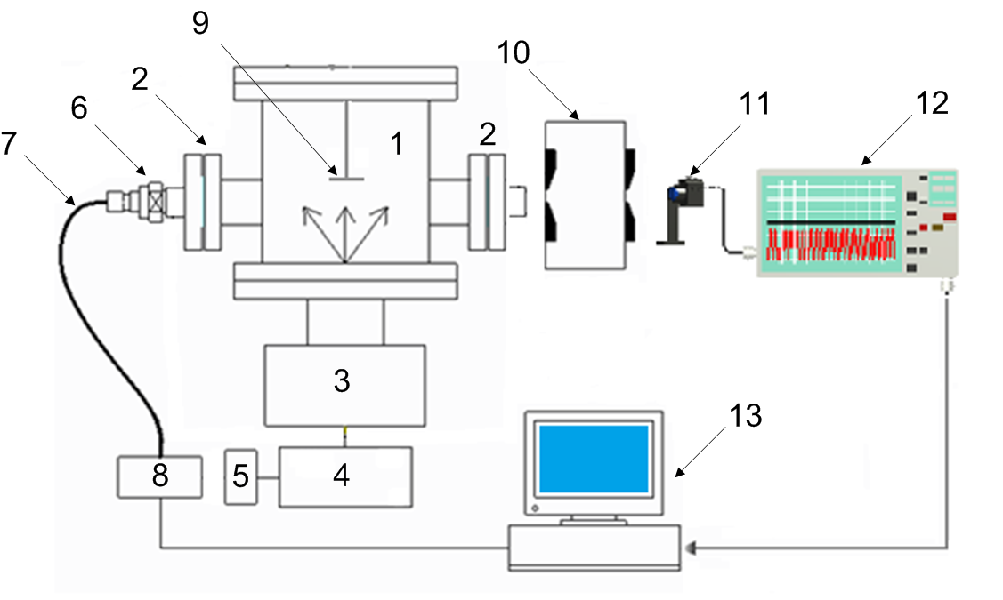
1 – рабочая камера; 2 – кварцевое окно; 3 – ускоритель электронов «Арина-2»; 4 – блок питания ускорителя электронов; 5 – блок запуска ускорителя и синхронизации; 6 – оптический коллиматор; 7 – волоконный световод; 8 – оптический спектрометр;
9 – литийсодержащий слой; 10 – монохроматор; 11 – ФЭУ; 12 – цифровой осциллограф; 13 – ПК
Рисунок 12 – Схема экспериментов по исследованию люминесценции газовых смесей, возбуждаемых импульсным пучком электронов

Ускоритель электронов (3) крепится к камере (1) через фланец на ее цилиндрической поверхности так, что рентгеновская трубка ИМА-150Э, формирующая импульсный пучок быстрых электронов, будет располагаться в камере над ускорителем. Перед напуском исследуемой газовой смеси в рабочую камеру установки, газо-вакуумный тракт и рабочая камера должна откачиваться до давления порядка 10⁻⁴ Торр и отжигаться при температуре 500 К в течение 2 ч. После отжига и охлаждения стенок рабочей камеры до температуры 300 К в объем рабочей камеры через систему очистки напускается исследуемая газовая смесь до заданного давления и осуществляется запуск ускорителя электронов. Регистрация спектральных характеристик оптического излучения, возникающего в камере в результате ионизации исследуемой газовой смеси импульсным пучком быстрых электронов, осуществляется с помощью оптического спектрометра
Qe Pro-Abs (10), Сбор полезных сигналов будет осуществляться с помощью коллимирующей линзы (8), соединенного через оптический вакуумный ввод с оптоволоконным кабелем длиной 10 м (9).
Временные сигналы люминесценции на фиксированной длине волны будут регистрироваться фотоэлектронным умножителем PDM02-9113-CN-A (4), установленным на выходной щели монохроматора МДР-204 (5). Форма световых импульсов будет регистрироваться на экране цифрового осциллографа Tektronics TPS2012B (6), связанного с персональным компьютером (12).
После проведенных измерений, исследуемая газовая смесь будет скачана из объема рабочей камеры с помощью безмасляного форвакуумного насоса до давления порядка
10⁻⁴ Торр.

Закупка необходимого оборудования

В 2020 году в соответствии с принципиальной схемой разрабатываемой установки была произведена закупка оптического спектрометра QE Pro-abs, фирмы Ocean Optics. QE Pro-abs с детектором Hamamatsu S7031-1006 на основе ПЗС-матрицы с покадровым переносом (FFT-CCD) имеет квантовую эффективность на уровне 90 % (определяемую как эффективность преобразования фотона в фотоэлектрон). Данный спектрометр имеет преимущество благодаря лучшему разрешению, более широкому спектральному диапазону (от 185 нм до 1100 нм), значительно большему времени интегрирования
(от 8 мс до 3600 с) для выявления слабых линий излучения. Охлаждаемый до минус 40 °C детектор обеспечивает низкий уровень шума, что позволяет обнаруживать слабые сигналы и проводить длительное интегрирование.

ЗАКЛЮЧЕНИЕ

По результатам выполненных работ и исследований в рамках проекта «Исследование по созданию квазинепрерывного лазера на p-s-переходе атома инертного газа с возбуждением продуктами ядерной реакции ⁶Li(n,α)³H» в 2020 году были выполнены следующие работы:
- разработана экспериментальная установка на базе малогабаритного импульсного ускорителя электронов,
- определены основные технические параметры установки,
- разработана методика проведения внереакторных экспериментов,
- произведена закупка необходимого оборудования.
Таким образом, в результате реализации проекта «Исследование по созданию квазинепрерывного лазера на p-s-переходе атома инертного газа с возбуждением продуктами ядерной реакции ⁶Li(n,α)³H» в соответствии с календарными планом (ПРИЛОЖЕНИЕ А) на 2020 год все поставленные задачи были успешно решены.

СПИСОК ИСПОЛЬЗОВАННЫХ ИСТОЧНИКОВ

Abdullin E.N., Ivanov N.G., Kovalchuk B.M., Losev V.F., Mesyats G.A., Skakun V.S., Tarasenko V.F., Turchanovsky I.Yu., Yastremsky A.G. High-power wide aperture electron beam pumped lasers on dense gases // Laser Physics.– 2006.– Vol. 16, iss. 1.– P. 89-103.
Ulrich A. Light emission from the particle beam induced plasma: An overview // Laser and Particle Beams.– 2012.– V.30, N2.– P. 199-205.
Prelas M. Nuclear-Pumped Lasers / Springer, 2016.– 417 p.
Mel’nikov S.P., Sizov A.N., Sinyanskii A.A., Miley G.H. Lasers with Nuclear Pumping / Springer, 2015.– 455 р.
Zvorykin V.D., Didenko N.D., Ionin A.A., Kholin I.V., Konyashchenko A.V., Krokhin O.N., Levchenko A.O., Mavritskii A.O., Mesyats G.A., Molchanov A.G., Rogulev M.A., Seleznev L.V., Sinitsyn D.V., Tenyakov S.Yu., Ustinovskii N.N., Zayarnyi D.A. GARPUN-MTW: A hybrid Ti:Sapphire/KrF laser facility for simultaneous amplification of subpicosecond/ nanosecond pulses relevant to fast-ignition ICF concept // Laser and Particle Beams.– 2007.– V.25, N3.– P.435-451.
Apruzese J. P., Giuliani J. L., Wolford M. F., Sethian J. D., Petrov G. M., Hinshelwood D. D., Myers M. C., Dasgupta A., Hegeler F., Petrova Ts. Optimizing the Ar-Xe infrared laser on the Naval Research Laboratory’s Electra generator // Journal of Applied Physics.– 2008.– V.104.
Berkeliev B.M., Dolgikh V.A., Rudoi I.G., Soroka A.M. Multifrequency Lasing in Multicomponent High-Pressure Gas Mixtures // Laser Physics.– 2002.– V.12, N7.– P. 1029-1033.
Карелин А.В., Синянский А.А., Яковленко С.И. Лазеры с ядерной накачкой // Квантовая электроника.– 1997.– Т. 24, № 5.– С. 387-414.
Fedenev F.V., Tarasenko V.F. Simulation of NPL in experiments with e-beam pumping // Laser and Particle Beams. – 1998.– V.16, N2.– Р. 327-380.
Batyrbekov E., Khasenov M., Gordienko Yu., Samarkhanov K., Ponkratov Yu. Optical radiation from the sputtered species under gas excitation by the products of the ⁶Li(n,α)³H nuclear reaction // Journal of Luminescence.– 2020.– V.220, 116973.
Jensen K., Veje E. An experimental study of optical radiation from sputtered species // Zeitschrift für Physik.– 1974.– V.269, N. 1. 116973.– Р. 293-300.
Mis’kevich A.I. Lasing on the 5s2 2D5/2 → 5p 2P5/2 Cd II ion transition upon sputtering of metal cadmium by nuclear particles // Quantum Electronics.– 2002.– V.32, N. 9.– Р. 803-808.
Mis’kevich A.I., Tao Lui. Temperature Characteristics of Luminescence of 3He-Zn High-Pressure Plasma under Nuclear Pumping // Optics and Spectroscopy.– 2008.– V.105, N. 5.– Р. 691-698.
Mis’kevich A.I., Tao Lui. Kinetics of luminescence induced by sputtering metallic cadmium by a pulsed fast electron beam in helium // Technical Physics.– 2010.– V.55, N. 2.– Р. 264-269.
. Mis’kevich A.I., Podkopaev A.V. An installation for studying luminescence excited by high-energy charged particles in dense xenon-containing gas mixtures with the possibility of regeneration and repeated use of xenon // Instruments and Experimental Techniques.– 2017.– V.60.– Р. 458-462.
. Меркулов Б.П., Мельничук Г.В., Маханько Д.С., Самародов В.Г. Разработка импульсных металлокерамических трубок с взрывной эмиссией с улучшенными рентгенотехническими характеристиками // Оборонный комплекс – научно-техническому прогрессу России.– 2014.– Т. 122, № 2.– С. 53-67. ПРИЛОЖЕНИЕ А Календарный план

